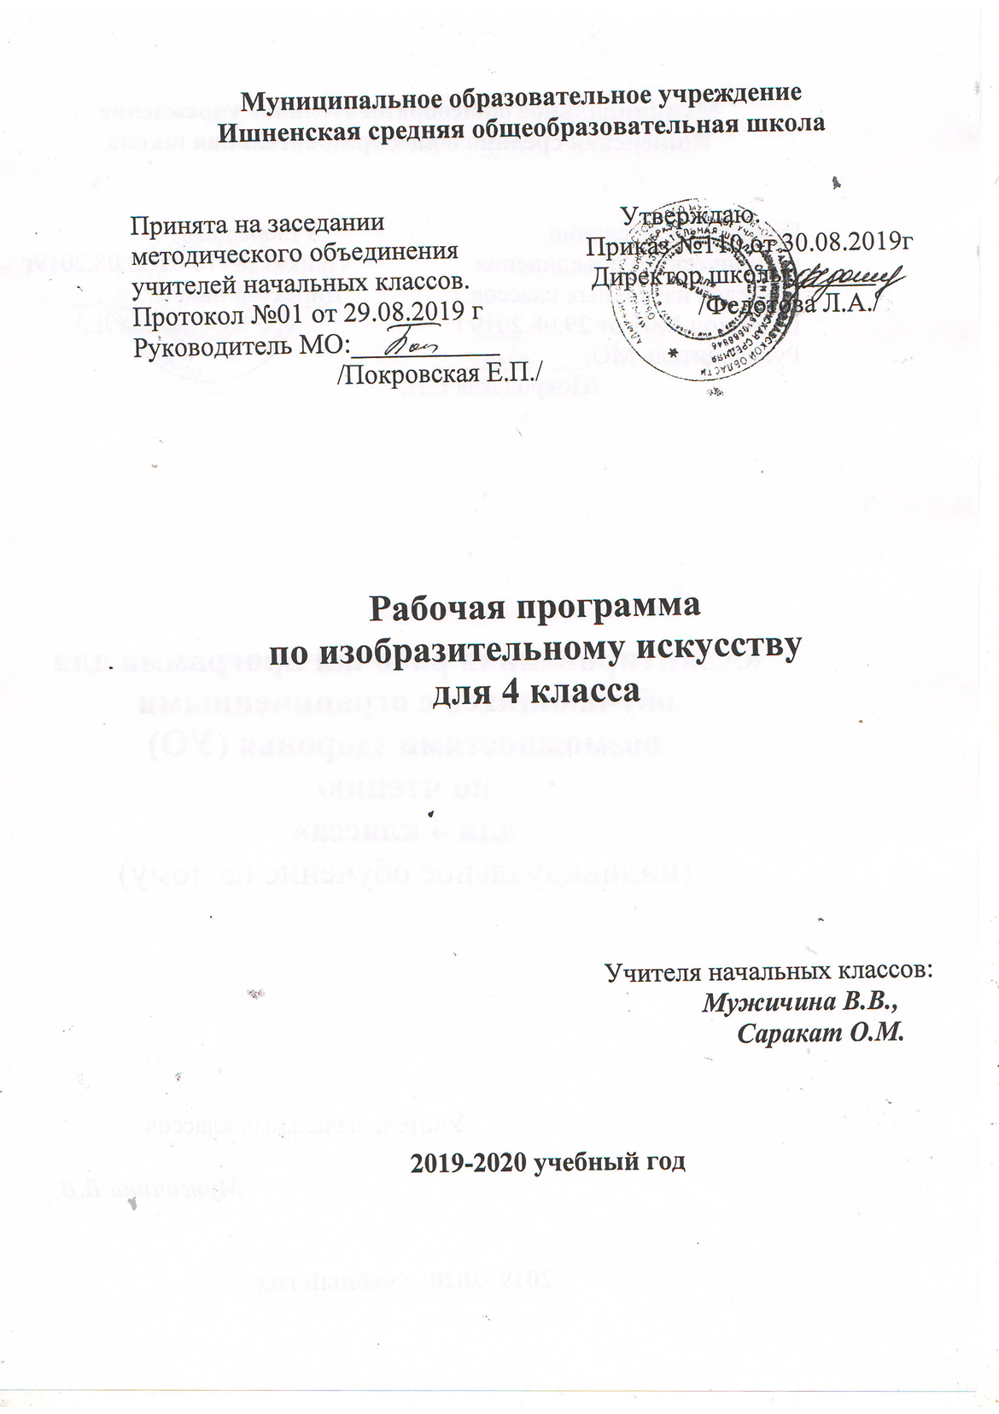
Содержание учебного предмета

№  п/п | Раздел | Содержание программного материала | УУД
1 | Истоки родного искусства (8 часов) | В постройках, предметах быта, в том, как люди одеваются и украшают одежду, раскрывается их представление о мире, красоте человека. Роль природных условий в характере традиционной культуры народа. Гармония жилья с природой. Природные материалы и их эстетика. Польза и красота в традиционных постройках. Дерево как традиционный материал. Деревня - деревянный мир. Изображение традиционной сельской жизни в произведениях русских художников. Эстетика труда и празднества | Проектировать изделие: создавать образ в соответствии с замыслом и реализовывать его. Осуществлять анализ объектов с выделением существенных и несущественных признаков; строить рассуждения в форме связи простых суждений об объекте, его строении.  Определять последовательность промежуточных целей с учётом конечного результата; составление плана и последовательности действий. Строить рассуждения в форме связи простых суждений об объекте, его строении.  Учитывать правила в планировании и контроле способа решения
2 | Древние города нашей земли (7 часов) | Красота и неповторимость архитектурных ансамблей Древней Руси. Конструктивные особенности русского города-крепости. Конструкция и художественный образ, символика архитектуры православного храма. Общий характер и архитектурное своеобразие древних русских городов. Особенности архитектуры храма и городской усадьбы. Соответствие одежды человека и окружающей его предметной среды | Участвовать в творческой деятельности при выполнении учебных практических работ и реализации несложных проектов. Осуществлять самоконтроль и корректировку хода работы и конечного результата.  Формулировать собственное мнение и позицию.  Умение с достаточной полнотой и точностью выражать свои мысли в соответствии с задачами и условиями коммуникации
3 | Каждый народ - художник (11 часов) | Представление о богатстве и многообразии художественных культур мира. Отношения человека и природы и их выражение в духовной сущности традиционной культуры народа, в особой манере понимать явления жизни. Природные материалы и их роль в характере национальных построек и предметов традиционного быта. Выражение в предметном мире, костюме, укладе жизни представлений о красоте и устройстве мира | Воспринимать, сравнивать, давать эстетическую оценку объекту. Анализировать образец, определять материалы, контролировать и корректировать свою работу. Давать оценку своей работе и работе товарища по заданным критериям.  Самостоятельное создание способов решения проблем творческого и поискового характера.  Учебное сотрудничество с учителем и сверстниками
4 | Искусство объединяет народы (8 часов) | От представлений о великом многообразии культур мира - к представлению о едином для всех народов понимании красоты и безобразия, коренных явлений жизни. Вечные темы в искусстве: материнство, уважение к старшим, защита Отечества, способность сопереживать людям, способность утверждать добро. Восприятие произведений искусства - творчество зрителя, влияющее на его внутренний мир представления о жизни | Понимать ценность искусства в соответствии гармонии человека с окружающим миром.  Участвовать в обсуждении содержания и выразительных средств. Проектировать изделие: создавать образ в соответствии с замыслом и реализовывать его. Владение монологической и диалогической формами речи в соответствии с грамматическими и синтаксическими нормами родного языка, современных средств коммуникации

Требования к уровню подготовки учащихся

Восприятие искусства и виды художественной деятельности
Ученик научится:
различать основные виды художественной деятельности (рисунок, живопись, скульптура, художественное конструирование и дизайн, декоративно­прикладное искусство) и участвовать в художественно­творческой деятельности, используя различные художественные материалы и приемы работы с ними для передачи собственного замысла;
различать основные виды и жанры пластических искусств, понимать их специфику;
эмоционально­ценностно относиться к природе, человеку, обществу; различать и передавать в художественно­творческой деятельности характер, эмоциональные состояния и свое отношение к ним средствами художественного образного языка;
узнавать, воспринимать, описывать и эмоционально оценивать шедевры своего национального, российского и мирового искусства, изображающие природу, человека, различные стороны (разнообразие, красоту, трагизм и т. д.) окружающего мира и жизненных явлений;
приводить примеры ведущих художественных музеев России и художественных музеев своего региона, показывать на примерах их роль и назначение.
Ученик получит возможность научиться:
воспринимать произведения изобразительного искусства; участвовать в обсуждении их содержания и выразительных средств; различать сюжет и содержание в знакомых произведениях;
видеть проявления прекрасного в произведениях искусства (картины, архитектура, скульптура и т. д.), в природе, на улице, в быту;
высказывать аргументированное суждение о художественных произведениях, изображающих природу и человека в различных эмоциональных состояниях.
Азбука искусства. Как говорит искусство?
Ученик научится:
создавать простые композиции на заданную тему на плоскости и в пространстве;
использовать выразительные средства изобразительного искусства: композицию, форму, ритм, линию, цвет, объем, фактуру; различные художественные материалы для воплощения собственного художественно­творческого замысла;
различать основные и составные, теплые и холодные цвета; изменять их эмоциональную напряженность с помощью смешивания с белой и черной красками; использовать их для передачи художественного замысла в собственной учебно­творческой деятельности;
создавать средствами живописи, графики, скульптуры, декоративно­прикладного искусства образ человека: передавать на плоскости и в объеме пропорции лица, фигуры; передавать характерные черты внешнего облика, одежды, украшений человека;
наблюдать, сравнивать, сопоставлять и анализировать пространственную форму предмета; изображать предметы различной формы; использовать простые формы для создания выразительных образов в живописи, скульптуре, графике, художественном конструировании;
использовать декоративные элементы, геометрические, растительные узоры для украшения своих изделий и предметов быта; использовать ритм и стилизацию форм для создания орнамента; передавать в собственной художественно­творческой деятельности специфику стилистики произведений народных художественных промыслов в России (с учетом местных условий).
Ученик получит возможность научиться:
пользоваться средствами выразительности языка живописи, графики, скульптуры, декоративно­прикладногоискусства, художественного конструирования в собственной художественно­творческой деятельности; передавать разнообразные эмоциональные состояния, используя различные оттенки цвета, при создании живописных композиций на заданные темы;
моделировать новые формы, различные ситуации путем трансформации известного, создавать новые образы природы, человека, фантастического существа и построек средствами изобразительного искусства и компьютерной графики;
выполнять простые рисунки и орнаментальные композиции, используя язык компьютерной графики в программе Paint.
Значимые темы искусства.О чем говорит искусство?
Ученик научится:
осознавать значимые темы искусства и отражать их в собственной художественно­творческой деятельности;
выбирать художественные материалы, средства художественной выразительности для создания образов природы, человека, явлений и передачи своего отношения к ним; решать художественные задачи (передавать характер и намерения объекта — природы, человека, сказочного героя, предмета, явления и т. д. — в живописи, графике и скульптуре, выражая свое отношение к качествам данного объекта) с опорой на правила перспективы, цветоведения, усвоенные способы действия.
Ученик получит возможность научиться:
видеть, чувствовать и изображать красоту и разнообразие природы, человека, зданий, предметов;
понимать и передавать в художественной работе разницу представлений о красоте человека в разных культурах мира; проявлять терпимость к другим вкусам и мнениям;
изображать пейзажи, натюрморты, портреты, выражая свое отношение к ним;
изображать многофигурные композиции на значимые жизненные темы и участвовать в коллективных работах на эти темы.

Тематическое планирование

№ | Тема урока | Сроки
 |  | По плану | Факт
Р а з д е л 1.каждый народ – художник. истоки родного искусства (8 часов)
1. | Рисование по памяти. Пейзаж родной земли. (Какого цвета Родина. Осенний вернисаж. Беседа«Красотаприродывпроизведенияхрусскойживописи»(И.Шишкин,А.Саврасов,И.Левитан,Ф.Васильев). Правила ТБ на уроках ИЗО | 09.09
2. | ВМ Конструирование. Гармония жилья и природы.Деревня – деревянный мир | 16
3. | Конструирование.Русская деревянная изба.Конструкция и украшения избы | 23
4. | Тематическое рисование. Образ красоты человека. (Женский образ)Беседа«Образрусскогочеловекавпроизведенияххудожников»(А.Веницианов,И.Аргунов,В.Суриков,В.Васнецовидр) | 30.09
5. | Тематическое рисование. Образ красоты человека. (Мужской образ) | 07.10
6. | Тематическое рисование. Образ красоты человека.Беседа «Воспеваниетрудавпроизведенияхрусскиххудожников» | 14
7. | Народные праздники.Беседа«Образнародногопраздникавизобразительномискусстве»(Б.Кустодиев,К.Юон,Ф.Малявин)  Коллективное панно «Праздник» | 21.10
8. | Народные праздники. Обобщение по теме «Истоки родного края». | 11.11
Р а з д е л 2. Древние города нашей земли (7 часов)
9 | Конструирование. Древнерусский город-крепость | 18
10 | Конструирование. Древние соборы. | 25.11
11 | Конструирование. Древний город и его жители. | 02.12
12 | Тематическое рисование. Древнерусские воины- защитники. | 09
13 | Рисование по памяти. Города Русской земли. | 16
14 | Декоративное рисование. Узорочье теремов. | 23.12
15 | ВМРисование по представлению. Праздничный пир в теремных палатах. Обобщение по теме «Древние города нашей Земли». | 13.01
Р а з д е л 3. Каждый народ – художник (11 часов)
16 | Рисование по представлению. Страна восходящего солнца (Япония).Образ японских построек. Правила ТБ на уроках ИЗО | 20.01
17 | Тематическое рисование. Отношение к красоте природы в японской культуре.Страна восходящего солнца (Япония). | 27.01
18 | Рисование по памяти. Образ человека, характер одежды в японской культуре. | 03.02
19 | Тематическое рисование. Народы гор и степей. | 10
20 | Аппликация. Города в пустыне. | 17
21 | Конструирование. Образ художественной культуры Древней Греции. Древнегреческая архитектура. | 24.02
22 | Конструирование. Образ художественной культуры Древней Греции. Древнегреческий праздник. | 02.03
23 | Конструирование. Образ художественной культуры средневековой Западной Европы. Образ готических городов | 09
24 | Образ художественной культуры средневековой Западной Европы. Панно "Площадь средневекового города" | 16
25 | Конструирование. Образ художественной культуры средневековой Западной Европы. Готические костюмы | 30.03
26 | ВМБеседа. Многообразие художественных культур в мире. Обобщение по теме "Каждый народ – художник" | 06.04
Р а з д е л 4. Искусство объединяет народы (8 часов)
27 | Рисование по представлению. Все народы воспевают материнство.Беседа«Великие произведенияискусстванатемуматеринства. ОбразБогоматери» | 13
28 | Тематическое рисование. Проект "Материнство" | 20
29 | Тематическое рисование. Все народы воспевают мудрость старости. Беседа«Выражениемудростистаростивпроизведенияхискусства»(портретыРембрандта,автопортретыЛеонардодаВинчи,ЭльГреко) | 27.04
30 | Тематическое рисование. Сопереживание – великая тема искусства. Беседа «Изображение печали и страдания в искусстве П.Пикассо, Рембрандта» | 04.05
31 | Лепка. Герои, борцы и защитники | 11
32 | Тематическое рисование. Юность и надежды. Искусство народов мира. Примеры произведений, изображающих юность в русском и европейском искусстве. (З.Серебрякова, В.Тропинин) | 18
33 | ВМБеседа. Искусство народов мира. | 25.05
34 | Искусство народов мира. Обобщение по теме " Искусство объединяет народы"

Материально- техническое обеспечение образовательного процесса
Программа авторов(Б. М. Неменский, В. Г. Гурова, Л. А. Неменская). Рекомендовано Министерством образования и науки,

портреты и работы художников

Учебники
Л. А. Неменская «Каждый народ - художник» Учебник для 4 класса Москва «Просвещение»2014г.
Рабочая тетрадь для 4 класса Л.А.Неменская «Искусство вокруг нас» Москва «Просвещение» 2014г.

Методические пособия:
Н.В. Лободина « Поурочные планы по изобразительному искусству для 4 класса» Волгоград 2010г.
Технические средства обучения
классная доска
компьютер
принтер
ксерокс
мультимедийный проектор

Учебно - практическое оборудование
-набор инструментов для работы с различными материалами в соответствии с программой,
-альбом,
-кисти,
-краски: гуашевые и акварельные,
-карандаши,
-мелки,
- пластилин, стеки,
-емкости для воды, ножницы.

